Рознакаляровыя ільдзінкі
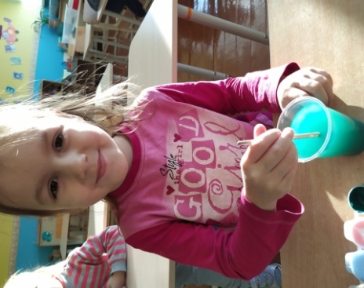
Снег, лед, катанне на санках, гульні у сняжкі, пабудова разнастайных зімовых фігур са снега выклікае ў дзяцей дашкольнага ўзросту шмат захаплення, радасці і шчасця. А кожнае дзіця – гэта маленькі даследчык, які з радасцю і здзіўленнем адкрывае для сябе навакольны свет.
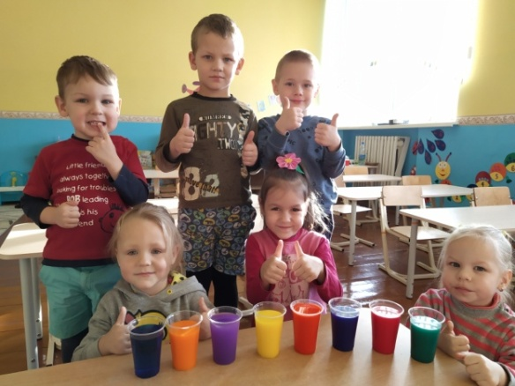
Малых дзяцей заўсёды прыцягвае вада, яны выдатна ведаюць, што яна бывае вадкая, цячэ і праліваецца. А як жа змяняюцца ўласцівасці вады на марозе? У Зімовіцкім дзіцячым садзе- базавая школа дзеці рознаўзроставай группы разам з выхавацелямі правялі эксперыментальную дзейнасць “Рознакаляровыя ільдзінкі”. У час правядзення вопыту выхаванцы ў гульнявой форме пазнаемілісь з уласцівасцямі вады (яна празрыстая і можа быць рознакаляровай, калі ў яе дабавіць фарбаў; на марозе замярзае і становіцца лёдам).
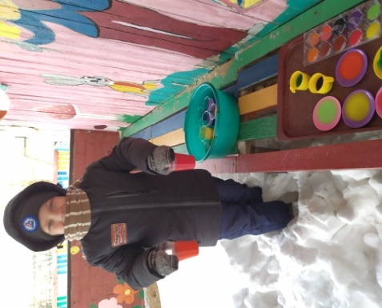
Дзеці з велізарным задавальненнем размалёўвалі ваду ў выбраны ім колер. З нецярпеннем чакалі, калі вада ператварыцца ў лёд. Па заканчэнню эксперыментавання былі вельмі рады пераўтварэнню вады ў рознакаляровыя ільдзінкі, з задавальненнем разглядвалі іх, так сама назіралі за тым, як ільдзінкі ў цяпле зноў сталі ператварацца ў ваду.
Потым весела і з цікавасцю ўпрыгожылі свой ўчастак.
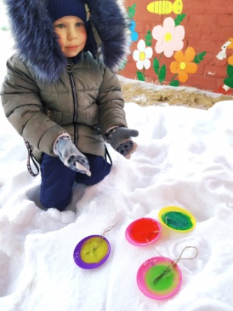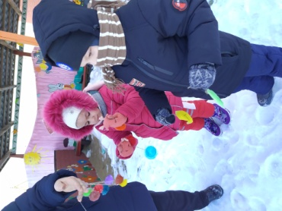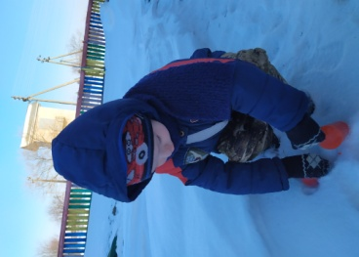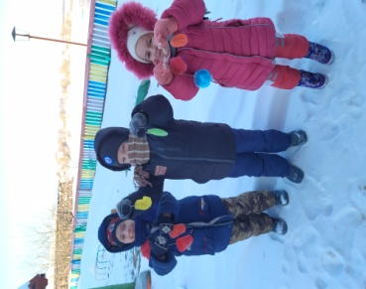
У працэсе дзейнасці дзеці навучыліся рабіць нескладаныя вынікі, праявілі сваю дапытлівасць і сяброўскія ўзаемаадносіны пры вырабе “рознакаляровых ільдзінак”. Веды, якія атрымалі ў час правядзення вопытаў запамінаюцца надоўга, калі дзіця робіць усе сам, а не знаходзіцца ў ролі выхавальніка.

